## Serverless.com AWS con LAMBDA y NodeJS

url: <https://www.youtube.com/watch?v=noPkECY92yE>

1. Instalar serverless vía npm

> npm install -g serverless

1. Crear directorio heelo-word
2. Crear el template (source: js / yml)

> serverless create --template hello-world

**handler.js**

"use strict";

module.exports.helloWorld = (event, context, callback) => {

  const response = {

    statusCode: 200,

    headers: {

      "Access-Control-Allow-Origin": "*", // Required for CORS support to work

    },

    body: JSON.stringify({

      message: "Función corrida exitosamente!",

      data: event,

    }),

  };

  callback(null, response);

};

**serverless.js**

# Welcome to serverless. Read the docs

# https://serverless.com/framework/docs/

# Serverless.yml is the configuration the CLI

# uses to deploy your code to your provider of choice

# The `service` block is the name of the service

service: hello-world

frameworkVersion: '2'

# The `provider` block defines where your service will be deployed

provider:

  name: aws

  runtime: nodejs12.x

# The `functions` block defines what code to deploy

functions:

  helloWorld:

    handler: handler.helloWorld

    # The `events` block defines how to trigger the handler.helloWorld code

    events:

      - http:

          path: hello-world

          method: get

          cors: true

1. Publicar el aplicativo

> sls deploy 🡺 lo sube a AWS Lambda – S3 – Gateway API

[serverless deploy]

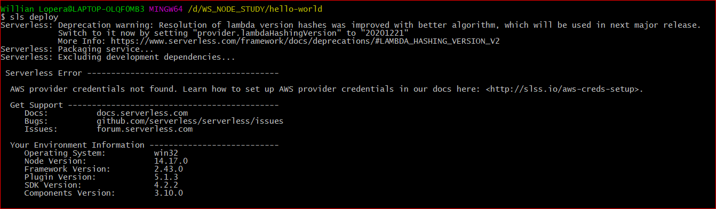

1. Crear credenciales usuarios Serverless - AWS

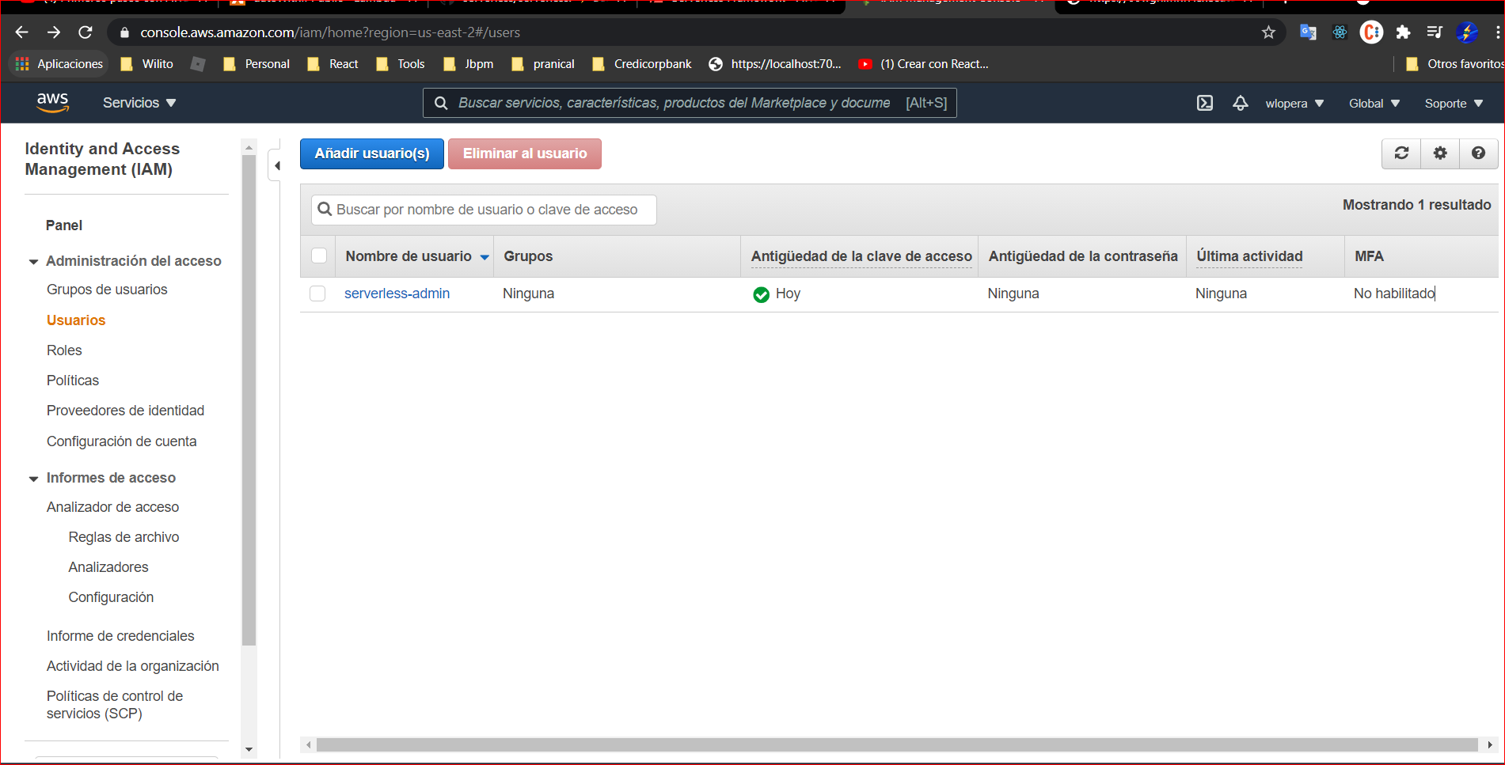

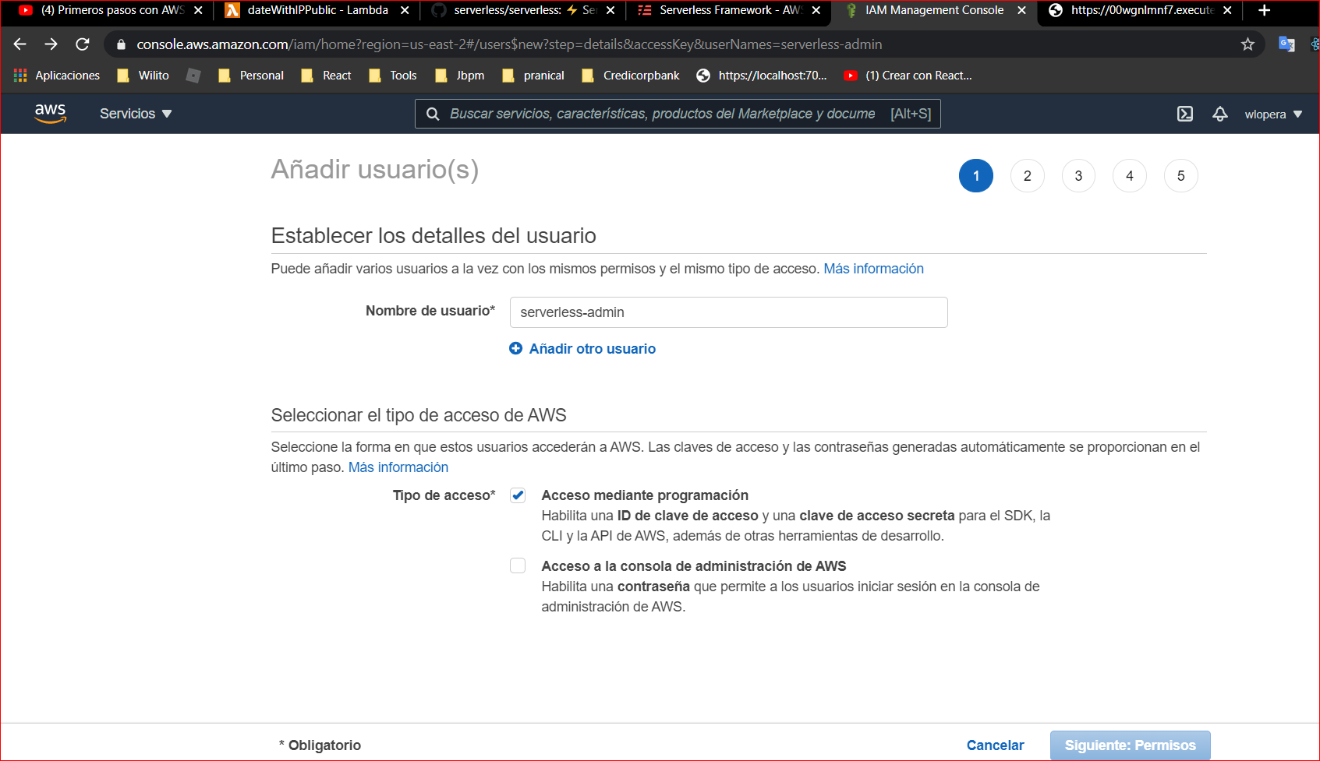

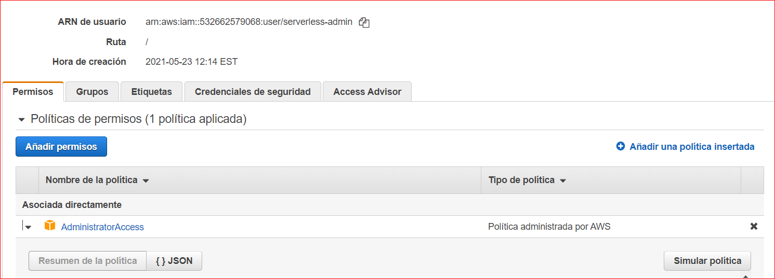

Al final copiar ID y Clave de usuario generado.

Credenciales del ambiente AWS del cliente: PTY-BAN-BR-Accesos

AWS- serverless-admin: ID: AKI***56GHVKE5M***

CLAVE: IB***P2u8jVmNoJ48QTa0***

export AWS_ACCESS_KEY_ID ID: AKI***56GHVKE5M***

export AWS_SECRET_ACCESS_KEY=<: IB***P2u8jVmNoJ48QTa0***

serverless deploy

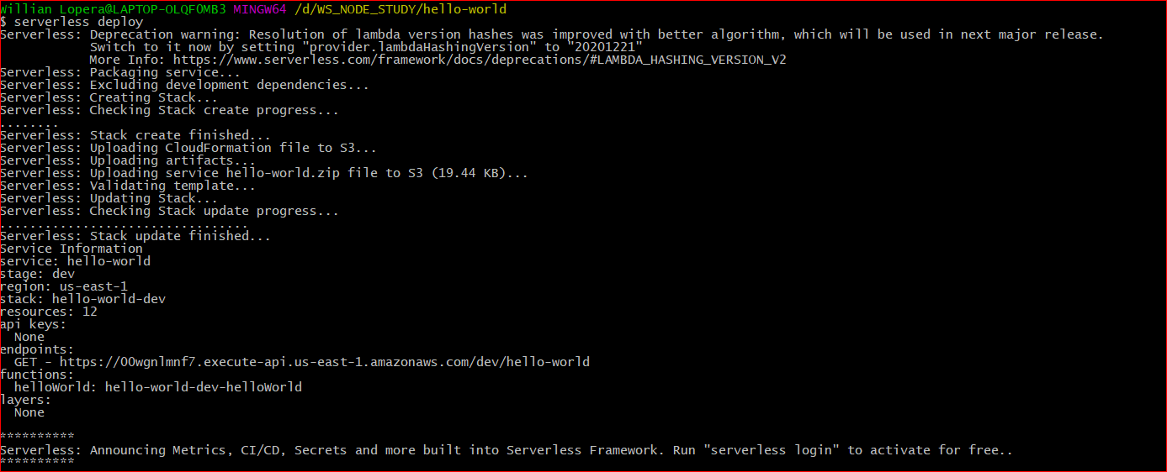

endpoints:

GET - https://00wgnlmnf7.execute-api.us-east-1.amazonaws.com/dev/hello-world

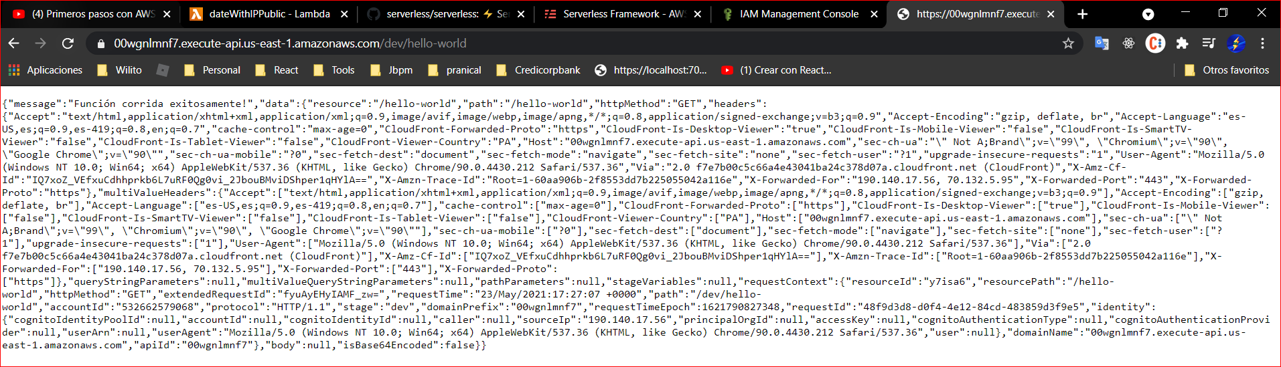

1. Ajustamos el código para mostrar el Json configurado

…

body: JSON.stringify(

      {

        message: "Función corrida exitosamente!",

        data: event,

      },null,2

    ),

…

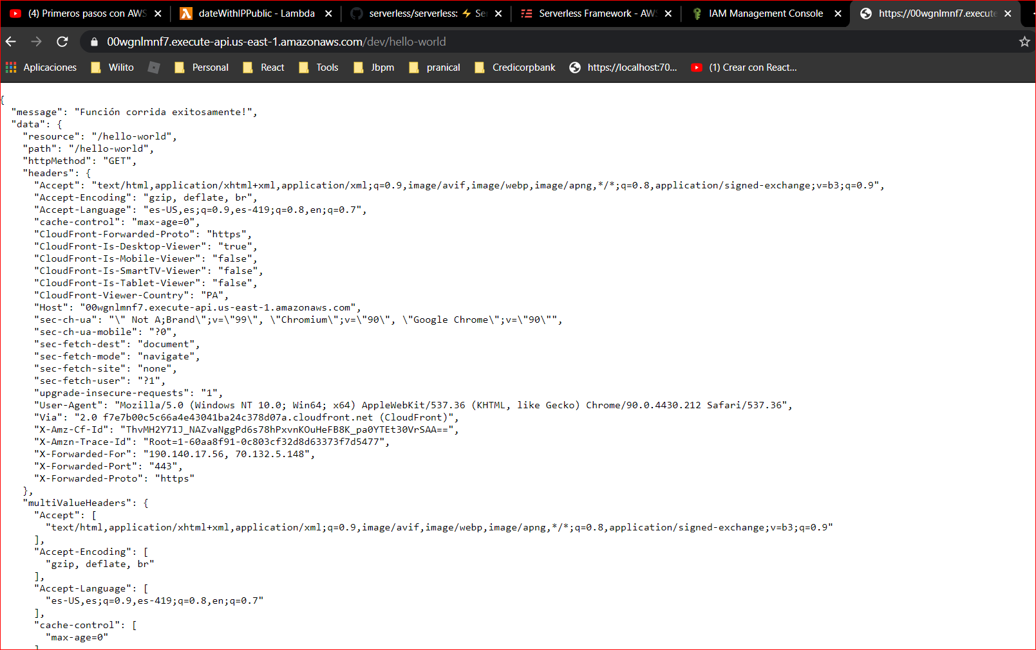

1. Agregar funcionalidad contador

**handler.js**

  count:

    handler: handler.count

    events:

      - http:

          path: count

          method: get

          cors: true

**serverless.js**

"use strict";

…

let count = 0;

…

module.exports.count = (event, context, callback) => {

  const response = {

    statusCode: 200,

    headers: {

      "Access-Control-Allow-Origin": "*", // Required for CORS support to work

    },

    body: JSON.stringify(

      {

        status: 200,

        error: null,

        message: "Exitoso...",

        data: {

          count: ++count,

        },

      },

      null,

      2

    ),

  };

  callback(null, response);

};

1. Deploy y run: error

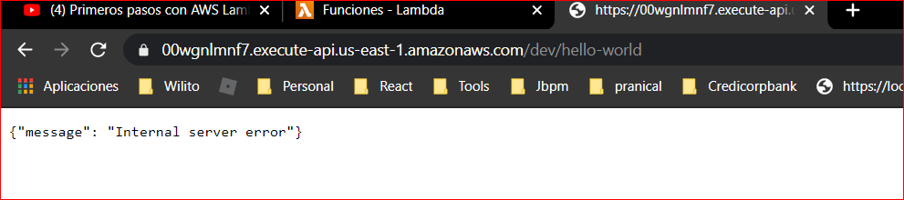

1. Ver grupo de logs ([CloudWatch](https://us-east-2.console.aws.amazon.com/cloudwatch/home?region=us-east-2) => [Log groups](https://us-east-2.console.aws.amazon.com/cloudwatch/home?region=us-east-2#logsV2:log-groups))

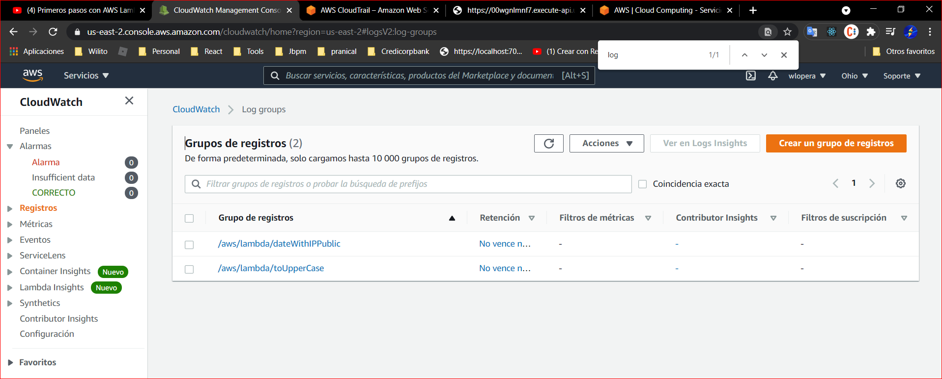

ServlerLess con express: Se dejan los códigos que tenemos actualmente peo servlerless express actua como proxi para traducir entre express y aws.

https://www.serverless.com/blog/serverless-microservice

Revisar: Eventos

- S3: Simple event definition: ejemplo subo una foto y automáticamente se dispara una función que redimensiona el tamaño de la foto al desplegarse.

- SNS: Sistema de mensajería entre un punto y otro (Simple Notification Service)

- Se deben tener funciones lambdas por separado y SNS es como un maestro para unir o comunicar varias lambdas en otro contenedor.

- SQS: Simple Queue Service: Sirve para crear cola de ejecución de un proceso, Todas las funciones lambdas llegan a esa cola y AWS la envía luego por ejemplo a una BD de manera encolada y se define el orden ej: FIFO primera en llegar primera en salir. Ejemplo votantes en una elección